Inspectoratul pentru Situații de Urgență
„PETRODAVA”al Județului Neamț
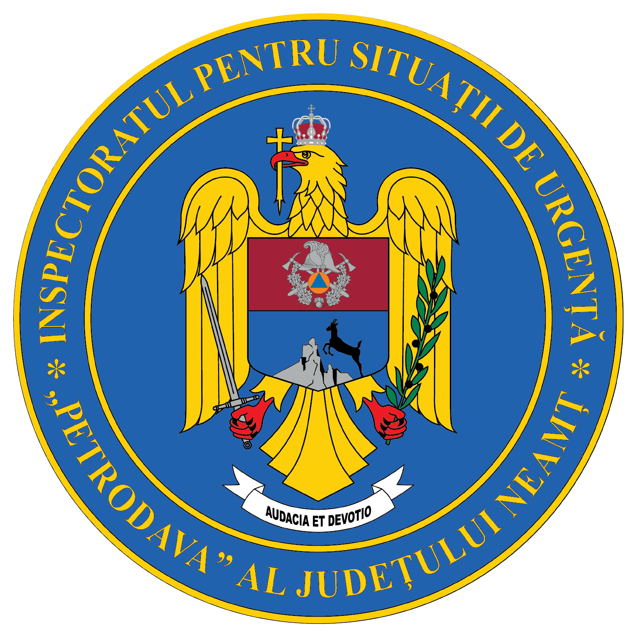
Contact: 0742025144, 0233/216.815, fax: 0233/211.666
Email:relatii.publice@ijsunt.ro

COMUNICAT DE PRESĂ
– Situația statistică a situațiilor de urgență produse în luna decembrie 2021 –
În luna decembrie 2021, în zona de competenţă a Inspectoratului pentru Situaţii de Urgenţă „Petrodava” al judeţului Neamţ s-au produs 1394 de evenimente care au necesitat intervenţia serviciilor profesioniste, voluntare şi private pentru situaţii de urgenţă (în medie 45 pe zi), numărul evenimentelor la care s-a intervenit cu forţe specializate crescând cu 52,02% faţă de perioada similară din anul anterior când s-au produs 917 de evenimente:
- 1172 cazuri de urgenţă asistate de SMURD,
- 75 incendii (inclusiv incendii de vegetaţie şi altele),
- 61 alte situaţii (misiuni pirotehnice, alunecări de teren, fenomene meteo periculoase, înlăturarea efectelor inundaţiilor, avarii la utilităţi publice etc.),
- 30 acţiuni de asistenţa persoanei (degajări de persoane în urma exploziilor, prăbuşirii sau accidentelor de muncă şi rămase blocate în apartament, ascensor, la înălţime etc.),
- 56 acţiuni de protecţia comunităţilor (asigurare măsuri de apărare împotriva incendiilor la accidente de circulaţie şi pe timpul desfăşurării de evenimente publice, protecţia mediului, salvări de animale, activităţi de recunoaşteri în teren, exerciţii cu forţe şi mijloace în teren, activităţi de informare privind măsurile ce trebuie respectate pentru limitarea răspândirii virusului SARS CoV 2).
De asemenea, forţele noastre de intervenţie au mai fost solicitate în 59 situaţii, la care însă nu s-a intervenit din diverse motive:
- în 12 situaţii echipajele au fost întoarse din drum, întrucât nu mai era necesară deplasarea acestora la locul evenimentului (6 la echipajele de stingere şi 6 la echipajele SMURD),
- în 41 de situaţii echipajele au ajuns la locul evenimentului, însă nu au acţionat (17 situaţii au fost rezolvate de SVSU, iar în 24 de situaţii persoanele au refuzat evaluarea medicală de specialitate),
- în 6 situaţii echipajele au ajuns la adresa indicată, dar au constatat că evenimentul nu s-a produs sau pacientul nu exista (3 la echipajele de stingere şi 3 la echipajele SMURD).
În vederea reducerii timpului de răspuns la intervenţii, în scopul limitării pagubelor, serviciile voluntare pentru situaţii de urgenţă (SVSU) din judeţul Neamţ au acţiont singure sau în sprijinul forţelor profesioniste, astfel:
- 32 misiuni de stingere a unor incendii,
- 12 misiuni pentru stingerea unor incendii de vegetaţie şi altele,
- 2 misiuni pentru asistența persoanelor
- 1 misiune pentru alte intervenţii (salvări de animale),
- 2 misiuni de recunoaștere în teren și instruire.
INTERVENŢIA LA INCENDII
În zona de competenţă a Inspectoratului pentru Situaţii de urgenţă „Petrodava” al judeţului Neamţ s-au produs 57 incendii, din care 56 s-au produs pe teritoriul judeţului nostru, iar 1 incendiu s-a produs într-un judeţ (Iaşi) în care unitatea noastră intervine pe baza unui plan comun de intervenţie.
Din cele 56 de incendii produse pe teritoriul judeţului nostru, 17 s-au produs în mediul urban (30,36% din totalul incendiilor) şi 39 în mediul rural (69,64% din totalul incendiilor).
În continuare, se constată că incidenţa producerii incendiilor este mai mare în mediul rural, iar cauzele izbucnirii acestora sunt:
- Coşul/burlanul de fum defect sau necurăţat – 16
- Instalaţii electrice defecte – 8,
- Cenuşă, jar şi scântei de la sistemele de încălzit – 6,
- Acţiunea intenţionată – 4,
- Sisteme de încălzire defecte -4,
- Aparate electrice sub tensiune nesupravegheate - 3
- Fumatul – 3,
- Mijloace de încălzire nesupravegheate – 3,
- Echipamente electrice improvizate -2,
- Mijloace de încălzire improvizate – 2,
- Autoaprindere – 1,
- Foc deschis - 1,
- Scântei mecanice, electrostatice şi frecare – 1,
- Scurgeri (scăpări) de produse inflamabile – 1,
- Sudură – 1.
În luna decembrie 2021 incendiile nu au produs doar pagube materiale, ci şi victime omeneşti, 1 persoană a fost rănită, spre deosebire de aceeaşi perioadă a anului trecut când 2 persoane au decedat iar 2 persoane au fost rănite.
În zona de competenţă a inspectoratului au avut loc 18 de incendii de vegetaţie uscată şi altele – fără pagube materiale, spre deosebire de anul anterior când au fost înregistrate 4 incendii de vegetaţie.
INTERVENŢIA LA DESCARCERARE, PRIM AJUTOR CALIFICAT ŞI ASISTENŢĂ MEDICALĂ DE URGENŢĂ
Numărul solicitărilor pentru acordarea primului ajutor calificat, a asistenţei medicale de urgenţă sau pentru efectuarea operaţiunilor de descarcerare a fost în creştere în luna decembrie 2021, fiind executate 1172 de misiuni (din care 101 intervenţii ale echipajelor de terapie intensivă mobilă), spre deosebire de decembrie 2019 când au fost executate 610 misiuni (din care 119 intervenţii ale echipajului de terapie intensivă mobilă).
Echipajele S.M.U.R.D. au asistate 698 persoane, din care 673 adulți şi 25 copii.
Echipajele de descarcerare, prim ajutor calificat şi terapie intensivă mobilă din cadrul S.M.U.R.D. Neamţ au executat misiuni pentru:
- acordarea primului ajutor calificat şi a asistenţei medicale de urgenţă – 682 misiuni;
- descarcerarea la accidente rutiere – 2 misiuni;
- asistenţa persoanelor degajate din alte situaţii – 1 misiune;
- asistenţa persoanelor blocate în apartament – 3 misiuni;
- epidemii – 4 misiuni.
În afara misiunilor pentru acordarea primului ajutor calificat, a asistenţei medicale de urgenţă sau pentru efectuarea operaţiunilor de descarcerare s-au mai executat 480 misiuni de verificare a secţiilor ATI de pe raza judeţului.
INTERVENŢII PIROTEHNICE
Echipa pirotehnică a Inspectoratului pentru Situaţii de Urgenţă “Petrodava” al judeţului Neamţ a executat 8 misiuni, din care:
- 3 misiuni de asanare a teritoriului de muniţia rămasă neexplodată din timpul celui de-al Doilea Război Mondial,
- 3 misiuni de pregătire de specialitate în teren şi
- 2 misiuni pentru monitorizare fenomen zăpor.
În urma misiunilor de asanare executate au fost descoperite următoarele elemente de muniţie:
- 1 proiectil exploziv de calibru 45 mm;
- 1 bombă de aruncător de calibru 82 mm;
- 1 grenadă de mână ofensivă;
- 5 cartuşe de calibru 7,92 mm;

Compartimentul Informare şi Relaţii Publice

